冠县行政审批服务局2025年政府信息公开工作年度报告

本年度报告根据《中华人民共和国政府信息公开条例》（以下简称《条例》）和《国务院办公厅政府信息与政务公开办公室关于印发<中华人民共和国政府信息公开工作年度报告格式>的通知》（国办公开办函〔2021〕30号）相关要求编制，全文包括总体情况、主动公开政府信息情况、收到和处理政府信息公开申请情况、因政府信息公开工作被申请行政复议和提起行政诉讼情况、政府信息公开工作存在的主要问题及改进情况、其他需要报告的事项等六个部分。本年度报告中所列数据统计期限从2025年1月1日至12月31日。本年度报告电子版可从冠县人民政府网站（http://www.guanxian.gov.cn/）下载。公众如需进一步咨询了解相关信息，请与冠县行政审批服务局联系（地址：山东省聊城市冠县武训大道66号（北环路与武训大道交叉路口南200米路东科创综合体最南侧高楼）；邮编：252500；电话:0635-7022000；邮箱:gxxzspjbgs@lc.shandong.cn）。
一、总体情况
- 主动公开
2025年，出台《冠县行政审批服务局2025年政务公开重点工作任务分工》，通过冠县人民政府网站主动公开发布政府信息310条，主要包括行政许可事项、财政预决算、办理结果公示等方面信息。
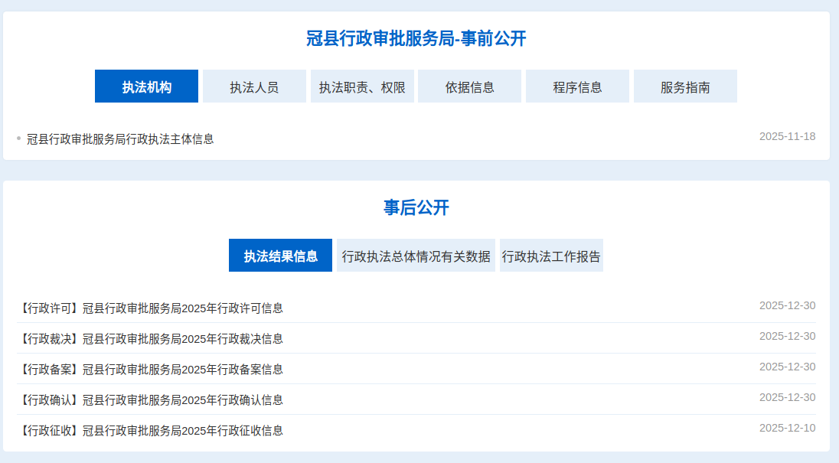
（二）依申请公开
2025年，共受理政府信息公开申请5件，与去年持平。政府信息公开申请内容主要涉及建设工程规划许可、建筑工程施工许可等方面。本年度答复政府信息公开申请5件，均在法定期限内予以答复。在答复的申请中：予以公开1件、占20%，无法提供4件、占80%。全年未发生因政府信息公开被行政复议、提起行政诉讼情况。
（三）政府信息管理
全流程制度化管理，信息发布遵循严格的“谁发布、谁审查、谁负责”原则，确保信息权威性与时效性。严格执行政府信息公开保密审查机制，对所有拟公开信息依法依规进行审核与内容把关，保障所公开政府信息合法、准确。
- 政府信息公开平台建设
加强冠县人民政府网站相关栏目的内容管理工作，确保主动公开内容全面、准确、及时。优化政务服务大厅“政务公开专区”建设，提升公众办事体验。
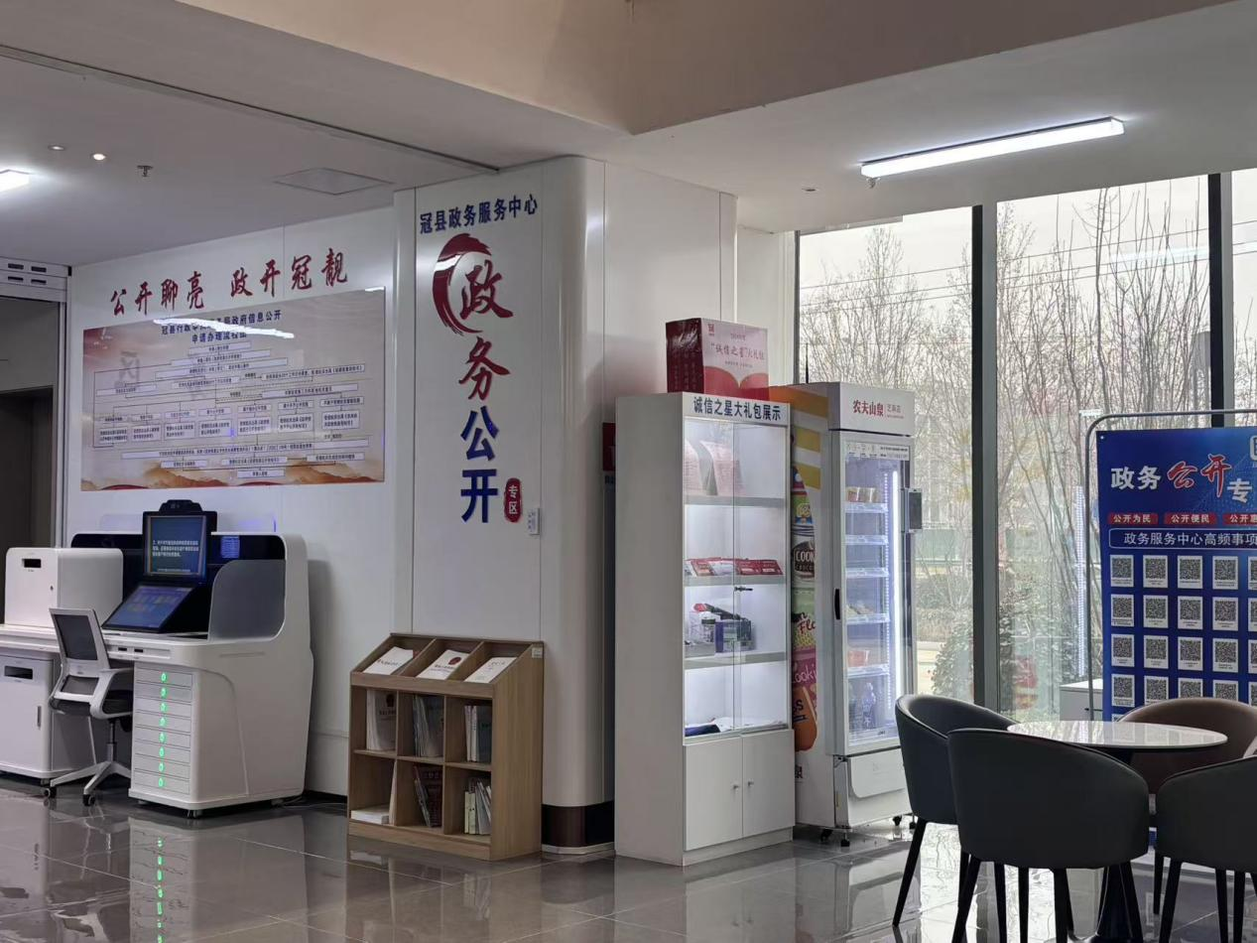
- 监督保障
持续加强组织领导，完善工作机制，安排工作人员具体负责政府信息公开的日常组织、协调工作。重点围绕《条例》等法律法规，开展政务公开业务培训1次。

二、主动公开政府信息情况
第二十条第（一）项
信息内容 | 本年制发件数 | 本年废止件数 | 现行有效件数
规章 | 0 | 0 | 0
行政规范性文件 | 0 | 0 | 0
第二十条第（五）项
信息内容 | 本年处理决定数量
行政许可 | 34634
第二十条第（六）项
信息内容 | 本年处理决定数量
行政处罚 | 0
行政强制 | 0
第二十条第（八）项
信息内容 | 本年收费金额（单位：万元）
行政事业性收费 | 4058.08058

三、收到和处理政府信息公开申请情况
（本列数据的勾稽关系为：第一项加第二项之和，  等于第三项加第四项之和） |  |  | 申请人情况
 |  |  | 自然人 | 法人或其他组织 |  |  |  |  | 总计
 |  |  | 自然人 | 商业企业 | 科研机构 | 社会公益组织 | 法律服务机构 | 其他 | 总计
一、本年新收政府信息公开申请数量 |  |  | 3 | 2 | 0 | 0 | 0 | 0 | 5
二、上年结转政府信息公开申请数量 |  |  | 0 | 0 | 0 | 0 | 0 | 0 | 0
三、本年度办理结果 | （一）予以公开 |  | 1 | 0 | 0 | 0 | 0 | 0 | 1
三、本年度办理结果 | （二）部分公开（区分处理的，只计这一情形，不计其他情形） |  | 0 | 0 | 0 | 0 | 0 | 0 | 0
三、本年度办理结果 | （三）不予公开 | 1.属于国家秘密 | 0 | 0 | 0 | 0 | 0 | 0 | 0
三、本年度办理结果 | （三）不予公开 | 2.其他法律行政法规禁止公开 | 0 | 0 | 0 | 0 | 0 | 0 | 0
三、本年度办理结果 | （三）不予公开 | 3.危及“三安全一稳定” | 0 | 0 | 0 | 0 | 0 | 0 | 0
三、本年度办理结果 | （三）不予公开 | 4.保护第三方合法权益 | 0 | 0 | 0 | 0 | 0 | 0 | 0
三、本年度办理结果 | （三）不予公开 | 5.属于三类内部事务信息 | 0 | 0 | 0 | 0 | 0 | 0 | 0
三、本年度办理结果 | （三）不予公开 | 6.属于四类过程性信息 | 0 | 0 | 0 | 0 | 0 | 0 | 0
三、本年度办理结果 | （三）不予公开 | 7.属于行政执法案卷 | 0 | 0 | 0 | 0 | 0 | 0 | 0
三、本年度办理结果 | （三）不予公开 | 8.属于行政查询事项 | 0 | 0 | 0 | 0 | 0 | 0 | 0
三、本年度办理结果 | （四）无法提供 | 1.本机关不掌握相关政府信息 | 2 | 2 | 0 | 0 | 0 | 0 | 4
三、本年度办理结果 | （四）无法提供 | 2.没有现成信息需要另行制作 | 0 | 0 | 0 | 0 | 0 | 0 | 0
三、本年度办理结果 | （四）无法提供 | 3.补正后申请内容仍不明确 | 0 | 0 | 0 | 0 | 0 | 0 | 0
三、本年度办理结果 | （五）不予处理 | 1.信访举报投诉类申请 | 0 | 0 | 0 | 0 | 0 | 0 | 0
三、本年度办理结果 | （五）不予处理 | 2.重复申请 | 0 | 0 | 0 | 0 | 0 | 0 | 0
三、本年度办理结果 | （五）不予处理 | 3.要求提供公开出版物 | 0 | 0 | 0 | 0 | 0 | 0 | 0
三、本年度办理结果 | （五）不予处理 | 4.无正当理由大量反复申请 | 0 | 0 | 0 | 0 | 0 | 0 | 0
三、本年度办理结果 | （五）不予处理 | 5.要求行政机关确认或重新出具已获取信息 | 0 | 0 | 0 | 0 | 0 | 0 | 0
三、本年度办理结果 | （六）其他处理 | 1.申请人无正当理由逾期不补正、行政机关不再处理其政府信息公开申请 | 0 | 0 | 0 | 0 | 0 | 0 | 0
三、本年度办理结果 | （六）其他处理 | 2.申请人逾期未按收费通知要求缴纳费用、行政机关不再处理其政府信息公开申请 | 0 | 0 | 0 | 0 | 0 | 0 | 0
三、本年度办理结果 | （六）其他处理 | 3.其他 | 0 | 0 | 0 | 0 | 0 | 0 | 0
三、本年度办理结果 | （七）总计 |  | 3 | 2 | 0 | 0 | 0 | 0 | 5
四、结转下年度继续办理 |  |  | 0 | 0 | 0 | 0 | 0 | 0 | 0
四、政府信息公开行政复议、行政诉讼情况
行政复议 |  |  |  |  | 行政诉讼
结果  维持 | 结果纠正 | 其他结果 | 尚未  审结 | 总  计 | 未经复议直接起诉 |  |  |  |  | 复议后起诉
 |  |  |  |  | 结果维持 | 结果纠正 | 其他  结果 | 尚未  审结 | 总计 | 结果维持 | 结果  纠正 | 其他  结果 | 尚未审结 | 总计
0 | 0 | 0 | 0 | 0 | 0 | 0 | 0 | 0 | 0 | 0 | 0 | 0 | 0 | 0

五、存在的主要问题及改进情况
（一）存在的主要问题
内容丰富度不足，针对群众关心、社会关注的热点领域内容挖掘不够深入。
（二）改进情况
明确公开重点，进一步梳理和优化公开事项清单，将群众关心、社会关注的热点领域作为政务公开核心，确保应公开尽公开。推出“政务小贴士”系列短视频，破解政策“看不懂、记不住”的难题。将复杂政策条款转化为简洁易懂的视频语言，每期视频控制在3分钟内，方便群众反复学习。

六、其他需要报告的事项
（一）政府信息公开信息处理费收取情况
认真落实《国务院办公厅关于印发<政府信息公开信息处理费管理办法>的通知》（国办函〔2020〕109号）和《山东省人民政府办公厅关于做好政府信息公开信息处理费管理工作有关事项的通知》（鲁政办字〔2020〕179号）规定，本年度政府信息公开未收取信息处理费。
（二）落实年度政务公开工作要点情况
根据《冠县人民政府办公室关于2025年政务公开重点工作任务分工的通知》要求，聚焦全县高质量发展大局，以“高效办成一件事”为总牵引，深化政务服务标准化、规范化、便利化、智能化。
（三）人大代表建议和政协提案办理结果公开情况
2025年共办理政协提案1件，办复率100%。严格按照《山东省人民政府办公厅关于做好人大代表建议和政协提案办理结果公开工作的通知》（鲁政办字〔2016〕63号）要求，在冠县人民政府网站“冠县建议提案办理”专栏公开。
（四）政务公开工作创新情况
市场准入领域创新“一件事”集成服务模式、深化电子证照融合应用、推行“信用+”与便利化登记改革；工程建设领域构建全周期协同管理机制、创新模式提速项目建设、推行定制化“项目管家”服务；政务服务领域拓展主动精准的服务场景、创新方式提升服务温度、持续完善线上服务功能。
（五）政府信息公开年度报告数据统计需要说明的事项
1.本年度报告中所列数据统计期限从2025年1月1日到12月31日止。
2.行政许可数量、行政处罚和行政强制数量，包括已公开和依法未公开的全部处理决定。
3.行政复议机关作为共同被告的行政诉讼案件，只计算原行为主体的案件数量，不计算行政复议机关的案件数量。

